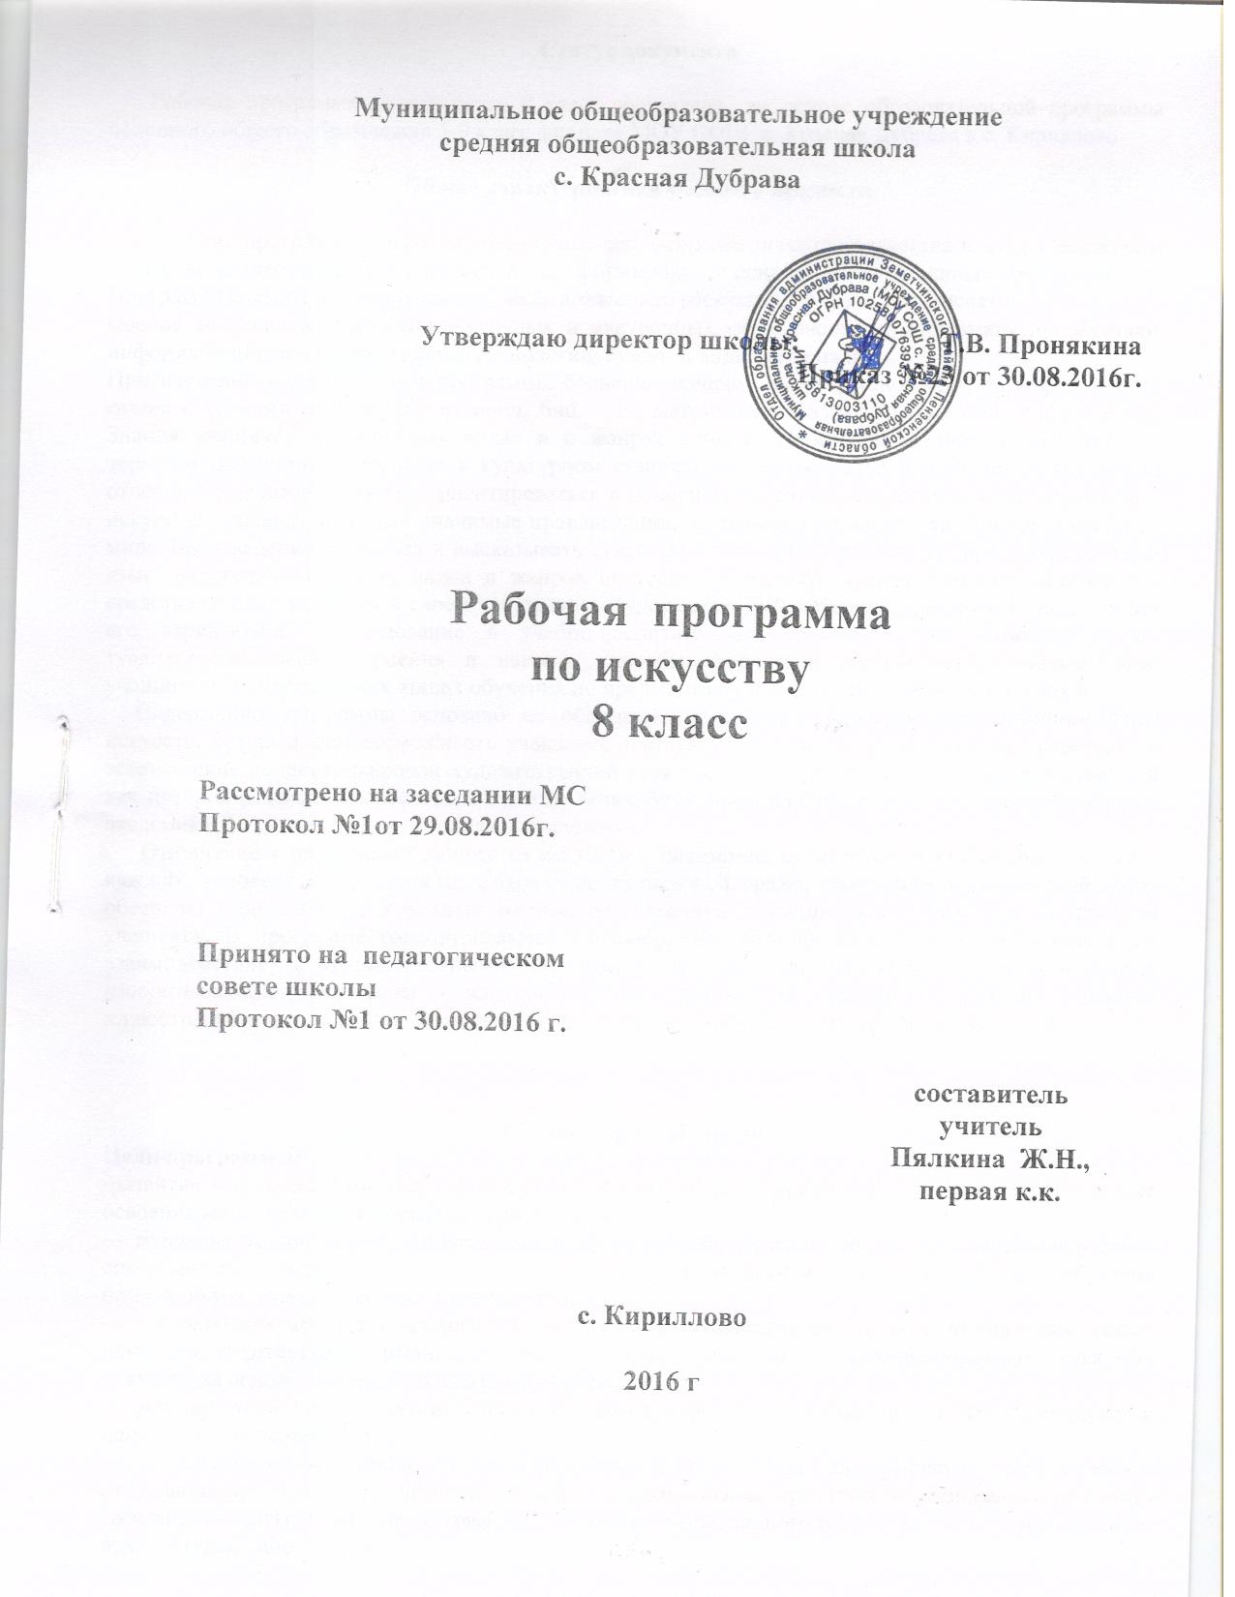
Статус документа

Рабочая программа по искусству 8 класс составлена на основе образовательной программы основного общего образования 5-9 класс филиала МОУ СОШ с. Красная Дубрава в с. Кириллово

Общая характеристика учебного предмета

Содержание программы обеспечит понимание школьниками значения искусства в жизни человека и общества, воздействие на его духовный мир, формирование ценностно-нравственных ориентации.
Программа состоит из пяти разделов, последовательно раскрывающих эти взаимосвязи.
Особое значение в организации урочных и внеурочных форм работы с учащимися приобретают информационные и компьютерные технологии, аудио- и видеоматериалы.
При изучении отдельных тем программы большое значение имеет установление межпредметных связей с уроками литературы, истории, биологии, математики, физики, технологии, информатики. Знания учащихся об основных видах и о жанрах музыки. Пространственных (пластических), экранных искусств, об их роли в культурном становлении человечества и о значении для жизни отдельного человека помогут ориентироваться в основных явлениях отечественного и зарубежного искусства, узнавать наиболее значимые произведения; эстетически оценивать явления окружающего мира, произведения искусства и высказывать суждения о них; анализировать содержание, образный язык произведений разных видов и жанров искусства; применять художественно-выразительные средства разных искусств в своем творчестве. Художественный материал программы предполагает его вариативное использование в учебно-воспитательном процессе, дает возможность актуализировать знания, умения и навыки, способы творческой деятельности, приобретенные учащимися на предыдущих этапах обучения по предметам художественно-эстетического цикла.
Содержание программы основано на обширном материале, охватывающем различные виды искусств, который дает возможность учащимся осваивать духовный опыт поколений, нравственно-эстетические ценности мировой художественной культуры. Культура предстает перед школьниками как история развития человеческой памяти, величайшее нравственное значение которой, по словам академика Д.С.Лихачева, «в преодолении времени».
Отношение к памятникам любого из искусств – показатель культуры всего общества в целом и каждого человека в отдельности. Сохранение культурной среды, творческая жизнь в этой среде обеспечат привязанность к родным местам, нравственную дисциплину и социализацию личности учащихся. В программе рассматриваются разнообразные явления музыкального искусства и их взаимодействие с художественными образами других искусств: литературы - прозы и поэзии, изобразительного искусства - живописи и скульптуры, архитектуры и графики, книжных иллюстраций и др., театра – оперы и балета, оперетты и мюзикла, рок - оперы, а так же кино.

Цели и задачи обучения
Цели программы:
-развитие опыта эмоционально-ценностного отношения к искусству как социокультурной форме освоения мира, воздействующей на человека и общество.
— развитие эмоционально-эстетического восприятия действительности, художественно-творческих способностей учащихся, образного и ассоциативного мышления, фантазии, зрительно-образной памяти, вкуса, художественных потребностей;
— воспитание культуры восприятия произведений изобразительного, декоративно-прикладного искусства, архитектуры и дизайна, литературы, музыки, кино, театра; освоение образного языка этих искусств на основе творческого опыта школьников;
— формирование устойчивого интереса к искусству, способности воспринимать его исторические и национальные особенности;
— приобретение знаний об искусстве как способе эмоционально-практического освоения окружающего мира и его преобразования; о выразительных средствах и социальных функциях музыки, литературы, живописи, графики, декоративно-прикладного искусства, скульптуры, дизайна, архитектуры, кино, театра;
— овладение умениями и навыками разнообразной художественной деятельности; предоставление возможности для творческого самовыражения и самоутверждения, а также психологической разгрузки и релаксации средствами искусства.
Задачи программы:
— актуализация имеющегося у учащихся опыта общения с искусством;
— культурная адаптация школьников в современном информационном пространстве, наполненном разнообразными явлениями массовой культуры;
— формирование целостного представления о роли искусства в культурно-историческом процессе развития человечества;
— углубление художественно-познавательных интересов и развитие интеллектуальных и творческих способностей подростков;
— воспитание художественного вкуса;
— приобретение культурно-познавательной, коммуникативной и социально-эстетической компетентности;
— формирование умений и навыков художественного самообразования.
На конкретных художественных произведениях (музыкальных, изобразительного искусства, литературы, театра, кино) в программе раскрывается роль искусства в жизни общества и отдельного человека, общность выразительных средств и специфика каждого из них
.
Общеучебные умения, навыки и способы деятельности.

Учебная программа предусматривает формирование у учащихся общеучебных умений и навыков, универсальных способов деятельности и ключевых компетенций.
Освоение содержания основного общего образования по предмету «Искусство» способствует:
- формированию у учащихся представлений о художественной картине мира;
- овладению ими методами наблюдения, сравнения, сопоставления, художественного анализа;
- обобщению получаемых впечатлений об изучаемых явлениях, событиях художественной жизни страны;
- расширению и обогащению опыта выполнения учебно-творческих задач и нахождению при этом оригинальных решений, адекватного восприятия устной речи, ее интонационно-образной выразительности, интуитивного и осознанного отклика на образно-эмоциональное содержание произведений искусства;
- совершенствованию умения формулировать свое отношение к изучаемому художественному явлению в вербальной и невербальной формах, вступать (в прямой или в косвенной форме) в диалог с произведением искусства, его автором, с учащимися, с учителем;
- формулированию собственной точки зрения по отношению к изучаемым произведениям искусства, к событиям в художественной жизни страны и мира, подтверждая ее конкретными примерами;
- приобретению умения и навыков работы с различными источниками информации.
Опыт творческой деятельности, приобретаемый на занятиях, способствует:
- овладению учащимися умениями и навыками контроля и оценки своей деятельности;
- определению сферы своих личностных предпочтений, интересов и потребностей, склонностей к конкретным видам деятельности;
- совершенствованию умений координировать свою деятельность с деятельностью учащихся и учителя, оценивать свои возможности в решении творческих задач.

Результаты освоения программы «Искусство»
Изучение искусства и организация учебной, художественно-творческой деятельности в процессе обучения обеспечивает личностное, социальное, познавательное, коммуникативное развитие учащихся. У школьников обогащается эмоционально-духовная сфера, формируются ценностные ориентации, умение решать учебные, художественно-творческие задачи; воспитывается художественный вкус, развиваются воображение, образное и ассоциативное мышление, стремление принимать участие в социально значимой деятельности, в художественных проектах школы, культурных событиях региона и др.
В результате освоения содержания курса происходит гармонизация интеллектуального и эмоционального развития личности обучающегося, формируется целостное представление о мире, развивается образное восприятие и через эстетическое переживание и освоение способов творческого самовыражения осуществляется познание и самопознание.
Предметными результатами занятий по программе «Искусство» являются:
- освоение/присвоение художественных произведений как духовного опыта поколений; понимание значимости искусства, его места и роли в жизни человека; уважение культуры другого народа;
- знание основных закономерностей искусства; усвоение специфики художественного образа, особенностей средств художественной выразительности, языка разных видов искусства;
- устойчивый интерес к различным видам учебно-творческой деятельности, художественным традициям своего народа и достижениям мировой культуры.
Выпускники основной школы научатся:
- воспринимать явления художественной культуры разных народов мира, осознавать в ней место отечественного искусства;
- понимать и интерпретировать художественные образы, ориентироваться в системе нравственных ценностей, представленных в произведениях искусства, делать выводы и умозаключения;
- описывать явления музыкальной, художественной культуры, используя для этого соответствующую терминологию;
- структурировать изученный материал и информацию, полученную из других источников; применять умения и навыки в каком-либо виде художественной деятельности; решать творческие проблемы.
Метапредметными результатами изучения искусства являются освоенные способы деятельности, применимые при решении проблем в реальных жизненных ситуациях:
- сравнение, анализ, обобщение, установление связей и отношений между явлениями культуры;
- работа с разными источниками информации, стремление к самостоятельному общению с искусством и художественному самообразованию;
- культурно-познавательная, коммуникативная и социально-эстетическая компетентности.

Место предмета в учебном плане

В учебном плане филиала МОУ СОШ с. Красная Дубрава в с. Кириллово на изучение данного предмета отводится 34 часа в год(1 час в неделю). Программа рассчитана на 34 часа

Содержание программы

Раздел 1. Искусство в жизни современного человека
Искусство вокруг нас, его роль в жизни современного человека. Искусство как хранитель культуры, духовного опыта человечества. Обращение к искусству прошлого с целью выявления его полифункциональности и ценности для людей, живших во все времена.
Виды искусства. Художественный образ – стиль – язык. Наука и искусство. Знание научное и знание художественное. Роль искусства в формировании художественного и научного мышления.
Раздел 2. Искусство открывает новые грани мира
Искусство как образная модель окружающего мира, обогащающая жизненный опыт человека, его знаний и представлений о мире. Искусство как духовный опыт поколений, опыт передачи отношения к миру в образной форме, познания мира и самого себя. Открытия предметов и явлений окружающей жизни с помощью искусства. Общечеловеческие ценности и формы их передачи в искусстве. Искусство рассказывает о красоте Земли: пейзаж в живописи, музыке, литературе. Человек в зеркале искусства: портрет в музыке, литературе, живописи, кино. Портреты наших великих соотечественников.
Раздел 3. Искусство как универсальный способ общения
Искусство как проводник духовной энергии. Процесс художественной коммуникации и его роль в сближении народов, стран, эпох (музеи, международные выставки, конкурсы, фестивали, проекты).
Создание, восприятие, интерпретация художественных образов различных искусств как процесс коммуникации. Способы художественной коммуникации. Знаково-символический характер искусства. Лаконичность и емкость художественной коммуникации. Диалог искусств. Искусство художественного перевода – искусство общения. Обращение творца произведения искусства к современникам и потомкам.
Раздел 4. Красота в искусстве и жизни
Что такое красота. Способность искусства дарить людям чувство эстетического переживания. Законы красоты. Различие реакций (эмоций, чувств, поступков) человека на социальные и природные явления в жизни и в искусстве. Творческий характер эстетического отношения к окружающему миру. Соединение в художественном произведении двух реальностей – действительно существующей и порожденной фантазией художника. Красота в понимании различных социальных групп в различные эпохи.
Поэтизация обыденности. Красота и польза.
Раздел 5. Прекрасное пробуждает доброе
Исследовательский проект.
Преобразующая сила искусства. Воспитание искусством – это «тихая работа» (Ф.Шиллер). Ценностно-ориентационная, нравственная, воспитательная функции искусства. Арт-терапевтическое воздействие искусства. Образы созданной реальности – поэтизация, идеализация, героизация и др.
Синтез искусств в создании художественных образов. Соотнесение чувств, мыслей, оценок читателя, зрителя, слушателя с ценностными ориентирами автора художественного произведения. Идеал человека в искусстве. Воспитание души.

Тематическое планирование
№  урока | Тема урока | Кол-во часов
1. | Искусство вокруг нас. | 1
2. | Художественный образ – стиль – язык. | 1
3. | Наука и искусство | 1
4. | Знание научное и знание художественное | 1
5. | Искусство рассказывает о красоте Земли. | 1
6. | Литературные страницы. | 1
7. | Пейзаж – поэтическая и музыкальная живопись. | 1
8. | Зримая музыка | 1
9. | Человек в зеркале искусства: жанр портрета. | 1
10. | Портрет в искусстве России. | 1
11. | Портреты наших великих соотечественников. | 1
12 | Как начиналась галерея. | 1
13. | Музыкальный портрет | 1
14. | Александр Невский | 1
15. | Портрет композитора в литературе и кино | 1
16. | Мир в зеркале искусства. | 1
17. | Роль искусства в сближение народов | 1
18. | Искусство художественного перевода- искусство общения | 1
19. | Как происходит передача сообщения в искусстве | 1
20 | Искусство - проводник духовной энергии. | 1
21 | Знаки и символы в жизни и искусстве. | 1
22 | Музыкально-поэтическая символика огня | 1
23 | Художественные послания предков. | 1
24 | Разговор с современником. | 1
25 | Символы в жизни и искусстве | 1
26 | Что есть красота. | 1
27 | Откровенье вечной красоты. | 1
28 | Есть ли у красоты свои законы | 1
29 | Всегда ли люди одинаково понимали красоту. | 1
30 | Великий дар творчества: радость и красота созидания. | 1
31 | Как соотносятся красота и польза | 1
32 | Как человек реагирует на явления в жизни и искусстве. | 1
33 | Преобразующая сила искусства.
34 | Защита исследовательских проектов. | 1

Требования к уровню подготовки учащихся:
Выпускники научатся:
- ориентироваться в культурном многообразии окружающей действительности, наблюдать за разнообразными явлениями жизни и искусства в учебной и внеурочной деятельности, различать истинные и ложные ценности;
- организовывать свою творческую деятельность, определять ее цели и задачи, выбирать и применять на практике способы их достижения;
- мыслить образами, проводить сравнения и обобщения, выделять отдельные свойства и качества целостного явления;
- воспринимать эстетические ценности, высказывать мнение о достоинствах произведений высокого и массового искусства, видеть ассоциативные связи и осознавать их роль в творческой и исполнительской деятельности.
Личностными результатами изучения искусства являются:
- развитое эстетическое чувство, проявляющее себя в эмоционально-ценностном отношении к искусству и жизни;
- реализация творческого потенциала в процессе коллективной (или индивидуальной) художественно-эстетической деятельности при воплощении (создании) художественных образов;
- оценка и самооценка художественно-творческих возможностей; умение вести диалог, аргументировать свою позицию.
Выпускники научатся:
- аккумулировать, создавать и транслировать ценности искусства и культуры (обогащая свой личный опыт эмоциями и переживаниями, связанными с восприятием, исполнением произведений искусства); чувствовать и понимать свою сопричастность окружающему миру;
- использовать коммуникативные качества искусства; действовать самостоятельно при индивидуальном выполнении учебных и творческих задач и работать в проектном режиме, взаимодействуя с другими людьми в достижении общих целей; проявлять толерантность в совместной деятельности;
- участвовать в художественной жизни класса, школы, города и др.; анализировать и оценивать процесс и результаты собственной деятельности и соотносить их с поставленной задачей.
Обучение искусству в основной школе должно обеспечить учащимся возможность:
- иметь представление о жанрах и стилях классического и современного искусства, особенностях художественного языка и музыкальной драматургии;
- определять принадлежность художественных произведений к одному из жанров на основе характерных средств выразительности;
- знать имена выдающихся отечественных и зарубежных композиторов, художников, скульпторов. режиссеров и т.д, узнавать наиболее значимые их произведения;
- размышлять о знакомом произведении, высказывая суждения об основной идее, средствах ее воплощения, интонационных особенностях, жанре, форме, исполнителях;
- давать личностную оценку музыке, звучащей на уроке и вне школы, аргументируя свое отношение к тем или иным музыкальным явлениям;
- исполнять народные и современные песни, знакомые мелодии изученных классических произведений;
- выполнять творческие задания, участвовать в исследовательских проектах;
- использовать знания о музыке и музыкантах, художниках, полученные на уроках, при составлении домашней фонотеки, видеотеки и пр.
Обучение искусству в основной школе должно вывести учащихся на стандартный уровень знаний, умений, навыков.

Литература
- Программа «Музыка 1-7 классы. Искусство 8-9 классы», М., Просвещение, 2010г.
- Учебник «Искусство 8-9 класс» М., Просвещение, 2009 г., (электронная версия)
- Методическое пособие для учителя «Музыка 5-6 – 7 классы», М., Просвещение, 2005г.
- «Хрестоматия музыкального материала»
- Программы общеобразовательных учреждений Литература: 5—11 классы (Базовый уровень) / Под ред В Я. Коровиной — М., 2005;

